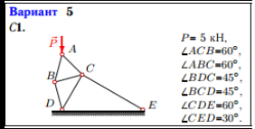
- Определить усилия во всех стержнях данной стержневой системы при воздействии на нее силы P.

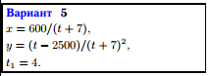
- Точка движется по закону x=x(t) и y=y(t). Для момента времени t=t₁ найти скорость, ускорение точки и радиус кривизны траектории (x и y даны в см, t₁ в сек).

